TUẦN 16
BÀI 16A: SỬ DỤNG PHẦN MỀM ĐỒ HOẠ
TẠO SẢN PHẨM SỐ ĐƠN GIẢN

- YÊU CẦU CẦN ĐẠT
- Năng lực
  - Năng lực Tin học
- Năng lực sử dụng và quản lí các phương tiện công nghệ thông tin và truyền thông: Tạo được sản phẩm số đơn giản nhờ sử dụng phần mềm đồ hoạ, ví dụ thiệp chúc mừng để tặng người thân nhân một dịp đặc biệt.
1.2. Phát triển năng lực số:
- 3.2.CB2a Chọn được các cách sửa đổi, tinh chỉnh, cải thiện và tích hợp các mục đơn giản có nội dung và thông tin mới để tạo ra những nội dung và thông tin mới và độc đáo.
1.3. Năng lực chung
- Tự chủ và tự học: Học sinh say mê với môn học, ưa tìm tòi khám phá về phần mềm. HS tích cực chủ động, sáng tạo trong quá trình học tập.
2. Phẩm chất
- Trách nhiệm: HS có ý thức, vận dụng kiến thức và kĩ năng đã học trong quá trình sử dụng phần mềm.
- Chăm chỉ: Tích cực trong việc hoàn thành các nhiệm vụ học tập cá nhân.
II. PHƯƠNG PHÁP VÀ PHƯƠNG TIỆN DẠY HỌC
- Phương pháp dạy học:
- Phương pháp cộng tác nhóm.
- Phương pháp giải quyết vấn đề.
2. Phương tiện dạy học
a) Đối với giáo viên
- Chuẩn bị SGK Tin học.
- Máy tính kết nối ti vi.
b) Đối với học sinh: SGK, máy tính.
III. TIẾN TRÌNH DẠY HỌC
HOẠT ĐỘNG CỦA GV | HOẠT ĐỘNG CỦA HS
1. Hoạt động 1: Khởi động (5 phút)
1.1. Mục tiêu:
- Tạo hứng thú để bắt đầu giờ học.
- Xác định được vấn đề chính cần giải quyết ở bài học này.
1.2. Nội dung:
- Quan sát tấm thiệp chúc mừng năm mới.
- Làm rõ chức năng của phần mềm đồ hoạ Paint.
1.3. Sản phẩm:
- HS biết được nhờ phần mềm đồ hoạ Paint có thể tạo ra những sản phẩm số đơn giản.
1.4. Tổ chức hoạt động:  - Cho HS quan sát tấm thiệp chúc mừng năm mới giáo viên làm bằng phần mềm Paint.  - Nêu câu hỏi: Em có nhận xét gì về tấm thiệp. Em có muốn cũng làm được những tấm thiệp như vậy không?  - Dẫn dắt vào bài: Để tạo được sản phẩm này bài học hôm nay cô cùng các em sẽ đi tìm hiểu phần Paint. | - HS quan sát.  - HS trả lời.  - HS theo dõi.
2. Hoạt động 2: Khám phá (16 phút)
2.1. Mục tiêu:
- 3.2.CB2a Chọn được các cách sửa đổi, tinh chỉnh, cải thiện và tích hợp các mục đơn giản có nội dung và thông tin mới để tạo ra những nội dung, thông tin mới và độc đáo.
- Làm quen với phần mềm đồ hoạ Microsoft Paint.
- Tạo được tấm thiệp bằng phần mềm Paint.
2.2. Nội dung:
- Học sinh mở phần mềm Paint, nắm được cấu tạo các thành phần cơ bản của cửa sổ làm việc.
- Học sinh thực hiện tạo tấm thiếp đơn giản bằng phần mềm Paint.
- Học sinh lưu tệp, mở tệp, thoát khỏi phần mềm Paint.
2.3. Sản phẩm của hoạt động:
- Học sinh nắm được các thành phần cơ bản của cửa sổ làm việc phần mềm Paint.
- Học sinh tạo được tấm thiệp đơn giản bằng phần mềm Paint.
- Học sinh lưu tệp, mở tệp, thoát khỏi phần mềm Paint.
2. 4. Tổ chức hoạt động:  2.4.1. Làm quen với phần mềm  Microsoft Paint (Paint)  a) Chuyển giao nhiệm vụ  - Yêu cầu HS khởi động phần mềm và lên chia sẻ chỉ biểu tượng và khởi động phần mềm Paint. | - Học sinh khởi động phần mềm, quan sát.
b) Thực hiện nhiệm vụ  - Cho HS đọc sách và trao đổi nhóm 4  - Gọi 1-2 em học sinh lên thực hành khởi động phần mềm Paint.  - Quan sát, giúp đỡ HS.  - Hỏi các em nêu các thành phần của Paint khi khởi động | - HS thực hiện theo nhóm.  - Trao đổi, chia sẻ với bạn trong nhóm.  - Tìm sự trợ giúp của thầy cô và bạn khi cần thiết.  - HS lên chia sẻ về các thành phần cơ bản trong cửa sổ làm việc.  - HS nhận xét, bổ sung cho bạn.
c) Tổng kết nhiệm vụ  Nhận xét, chốt lại kiến thức. | - HS theo rõi, rút kinh nghiệm.
2.4.2. Tạo tấm thiệp bằng phần mềm Paint  a) Chuyển giao nhiệm vụ  - Yêu cầu HS đọc và tìm hiểu SGK trang 50, 51, 52 , thực hiện theo hướng dẫn. | - HS đọc, tìm hiểu.
b) Thực hiện nhiệm vụ  - Cho HS đọc cá nhân, chia sẻ với bạn vào thực hiện nhiệm vụ theo hướng dẫn trang 50, 51, 52 SGK.  - Cho HS lên thực hiện: HS ở dưới quan sát bạn làm  + Tô màu nền cho tấm thiệp  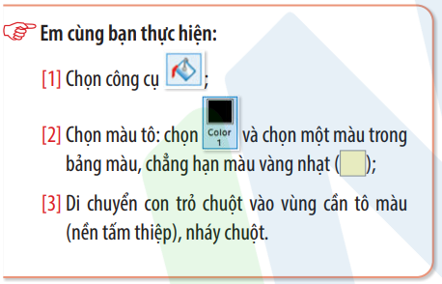  + Vẽ tấm rèm:  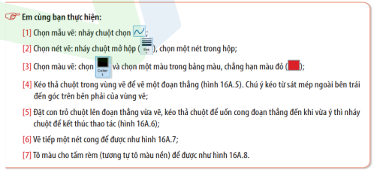  + Vẽ ngôi sao trang trí cho tấm rèm:  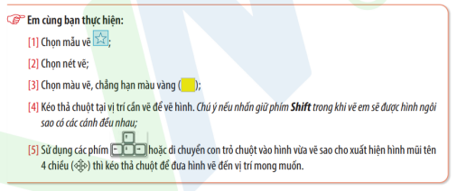  + Vẽ trái tim:  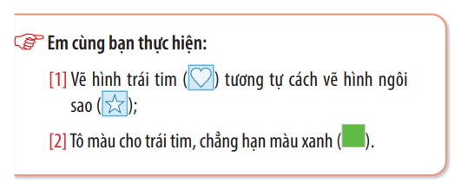  + Sao chép trái tim:  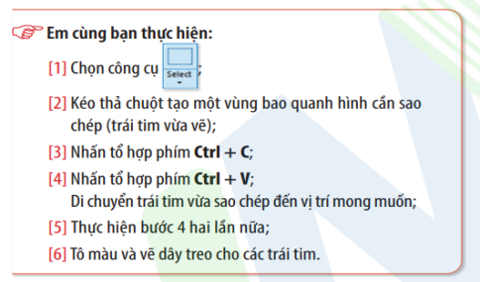  + Viết chữ lên tấm thiệp:  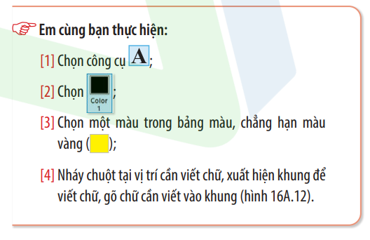  - Đưa ra lưu ý:  Em có thể thay đổi định dạng kí tự tương tự như trong Word hay PowerPoint  - Cho HS chia sẻ, trưng bày sản phẩm trước lớp sau khi đã hoàn thành tấm thiệp. | - HS đọc, suy nghĩ, chia sẻ với bạn và cùng thực hiện nhiệm vụ.  - Tìm sự trợ giúp khi cần.  - HS thực hiện trên máy tính cá nhân.  - HS chia sẻ cách làm và sản phẩm.  - Các HS quan sát, nhận xét, bổ sung cho bạn ( nếu có).
c) Tổng kết nhiệm vụ  - Nhận xét, khen ngợi HS.  - Đưa ra lưu ý cho HS. | - HS theo rõi, rút kinh nghiệm.
2.4.3. Lưu tệp, mở tệp, thoát khỏi phần mềm Paint  a) Chuyển giao nhiệm vụ  - Yêu cầu HS lưu tệp:  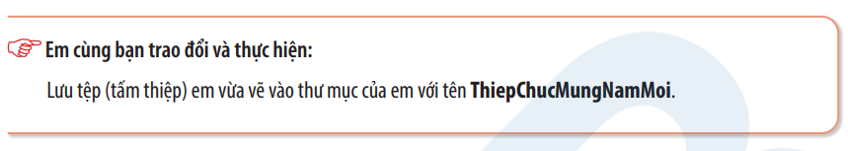 | - HS chú ý lắng nghe, quan sát.
b) Thực hiện nhiệm vụ  - Yêu cầu HS thực hiện lưu tệp sau khi trưng bày và sửa sản phẩm.  - Giáo viên nhận xét, thực hiện lại cho hs quan sát, lưu ý cho học sinh. | - HS thực hiện.  - HS quan sát, lắng nghe.
c) Tổng kết nhiệm vụ  - Nhận xét, khen ngợi HS.  - Đưa ra lưu ý cho HS. | - HS ghi nhận.  - HS lắng nghe.
3. Hoạt động 3: Luyện tập (7 phút)
3.1. Mục tiêu:
- 3.2.CB2a Chọn được các cách sửa đổi, tinh chỉnh, cải thiện và tích hợp các mục đơn giản có nội dung và thông tin mới để tạo ra những nội dung và thông tin mới và độc đáo.
- Dùng kiến thức vừa học để thực hiện thêm các yêu cầu.
3.2. Nội dung:
- HS vẽ thêm các chi tiết và lưu lại được những thay đổi trên tệp.
3.3. Sản phẩm hoạt động của HS:
- HS tự tin thảo luận và thực hiện trên phần mềm Paint.
3.4. Tổ chức hoạt động:  a) Chuyển giao nhiệm vụ  - Cho HS đọc nhiệm vụ phần luyện tập SGK trang 53  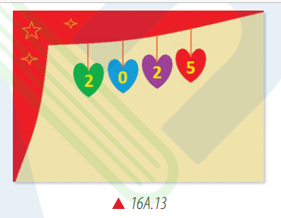  b) Thực hiện nhiệm vụ  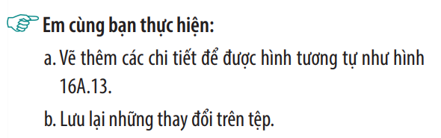  - Yêu cầu HS cùng thảo luận và thực hiện yêu cầu trong SGK trang 53.  - Cho HS trong nhóm chia sẻ với nhau  - Gọi HS đại diện nhóm lên thực hành  c) Tổng kết nhiệm vụ  - Đánh giá HS thực hiện.  - Tuyên dương các nhóm HS thực hiện tốt. | - HS nhận nhiệm vụ.  - HS chia sẻ cùng bạn trong nhóm..  - HS chia sẻ trước lớp.  - HS nhóm khác nhận xét, bổ sung cho bạn.  - HS lắng nghe.
4. Hoạt động 4: Vận dụng (6 phút)
4.1. Mục tiêu:
- 3.2.CB2a Chọn được các cách sửa đổi, tinh chỉnh, cải thiện và tích hợp các mục đơn giản có nội dung và thông tin mới để tạo ra những nội dung và thông tin mới và độc đáo.
- HS vận dụng các kiến thức đã học và hiểu biết của mình để giải quyết nhiệm vụ.
4.2. Nội dung:
- Vẽ thêm chi tiết.
- Lưu tệp và thoát khỏi Paint.
4.3. Sản phẩm của hoạt động:
- Tấm thiệp Chúc mừng năm mới.
4.4. Tổ chức hoạt động  a) Chuyển giao nhiệm vụ  - Cho HS đọc nhiệm vụ phần vận dụng SGK trang 53 để vẽ tấm thiệp như hình:  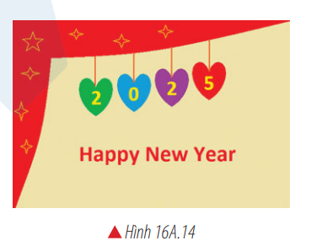  b) Thực hiện nhiệm vụ  - Yêu cầu HS cùng bạn thảo luận và thực hiện yêu cầu trong SGK trang 53.  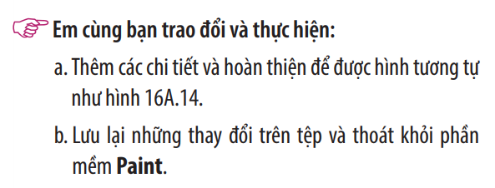  - Theo dõi, gợi ý HS khi cần.  c) Tổng kết nhiệm vụ  - GV nhận xét, đánh giá HS. | - HS đọc, nhận nhiệm vụ.  - HS thảo luận, thực hiện cùng bạn.  - HS nhận xét, bổ sung cho bạn trong quá trình thực hành  - Tìm sự trợ giúp khi cần thiết.  - HS ghi nhận.  - HS chú ý lắng nghe.
IV. ĐIỀU CHỈNH, BỔ SUNG:
.................................................................................................................................
.................................................................................................................................
.................................................................................................................................

